Univers et distances
G. Paturel,
Observatoire de Lyon et
Comité de Liaison Enseignants et Astronomes

Le but de ce stage est de présenter les méthodes de détermination des distances pour qu'elles soient compréhensibles par des élèves de collège ou de terminal. Des expériences simples sont proposées pour faciliter l'assimilation des principes et des explications approfondies sont données pour que l'enseignant puisse apporter des compléments aux élèves curieux.

La méthode de triangulation
Cette méthode est celle qui permet de mesurer avec précision une grande longueur, par exemple sur Terre, dans le cas où la longueur à mesurer est bien supérieure à l'étalon de longueur et où il n'est pas possible de réaliser une ligne droite entre les différents points. C'est la méthode utilisée en géodésie. C'est par cette méthode que la forme de la Terre a été déterminée avec une grande précision pour trancher entre le modèle de Newton et celui de Descartes. Nous allons appliquer la méthode à la mesure de la longueur sur une feuille de papier. Etablissons la relation à utiliser :

Dans un triangle quelconque, nous désignerons par a, b, c les longueurs des côtés opposés aux angles A, B et C. Etablissons que :
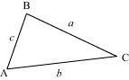
$$\frac{a}{\text{sin}A}=\frac{b}{\text{sin}B}=\frac{c}{\text{sin}C}$$

C'est très facile. Il suffit d'écrire les hauteurs du triangle comme produit d'un côté par un sinus.

Nous supposons que c est la 'base' de longueur connue et que seuls les angles A et B sont mesurables. Nous montrerons alors que :

$a=\frac{c\text{sin}A}{\text{sin}(A+B)}$, et que : $b=\frac{c\text{sin}B}{\text{sin}(A+B)}$

A partir de la feuille d'exercice ci-dessous, calculons la longueur BF (supposée être un arc de méridien terrestre) en calculant successivement L1 et L2 à partir de la longueur c et des angles 1 et 2, puis L3 et L4 à partir de L2 et des angles 3 et 4 et ainsi de suite, puis en projetant L1, L5 et L7 sur la ligne de méridien à partir de leurs angles respectifs par rapport au méridien. Pour confirmation on projettera aussi c, L4 et L8. On mesure ainsi une longueur en ne mesurant que des angles. On vérifiera avec double décimètre à la fin du calcul.
Cet exercice un peu fastidieux nous fait apprécier la précision des astronomes, Bouguer et La Condamine, qui dans les années 1735 à 1771 mesurèrent un arc de méridien sous-tendu par un angle de un degré, près de l'équateur, au Pérou. La longueur était de 110 kilomètres et les astronomes firent la mesure avec une trentaine de triangles. Ils réussirent à obtenir une précision de l'ordre de 22 mètres sur la longueur totale, soit une précision relative de deux dix millièmes.
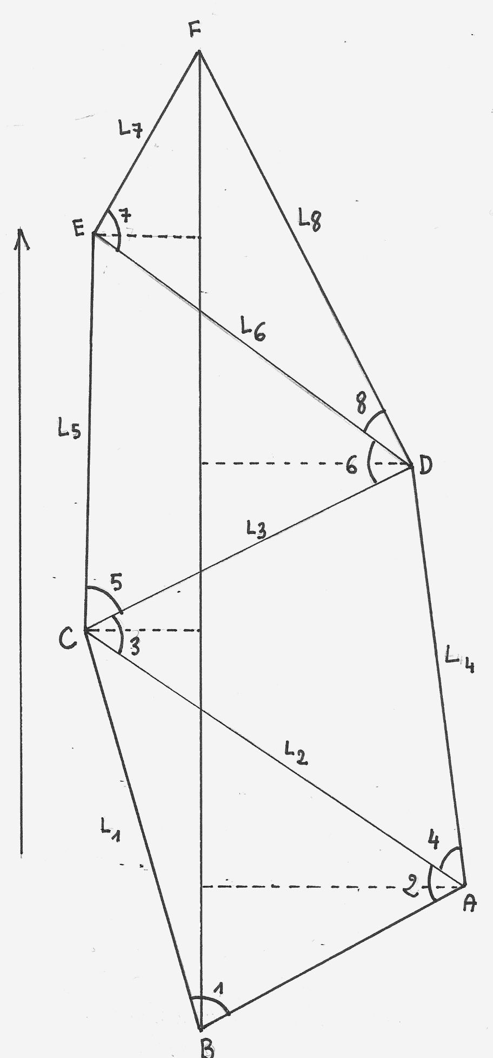
Pour mesurer les angles, les astronomes utilisaient un instrument appelé un cercle répétiteur, dû à Borda. Il s'agissait de deux lunettes montées sur un cercle gradué. Les mesures d'angles étaient prises sur le cercle, simultanément, en différentes positions. Les défauts de construction du cercle : excentricité ou irrégularité, étaient ainsi compensés. La précision atteignait la seconde d'arc.

L'enjeu de la mesure de la forme de la Terre.
Quel était l'enjeu d'une telle mesure ? Une autre expédition, conduite par Maupertuis, effectua le même travail près du pôle nord, en Laponie, à 70 degrés de latitude nord. Si la Terre était parfaitement sphérique, les deux expéditions devaient trouver la même longueur, aux erreurs de mesure près. Si, du fait de sa rotation, la Terre était aplatie, comme Newton le suggérait, ou oblongue, comme Descartes le pensait, les mesures des deux expéditions devraient différer. De la comparaison des mesures il devait être possible de donner une meilleure description de la forme de la Terre. Voici les résultats des mesures historiques des deux expéditions :

Bouguer et La Condamine à l'équateur (latitude=0°) : 56768 toises
Maupertuis en Laponie (latitude=70°) : 57437 toises (Une toise= 1,94906 mètre)

Selon vous quelle est la forme de la Terre que l'on pourrait naïvement déduire de ces mesures ?
Nous savons maintenant que Newton avait raison : la Terre est aplatie, son rayon équatorial étant plus grand que son rayon polaire. Comment interprétez-vous alors les mesures des deux expéditions ? L'interprétation détaillée est donnée ci-dessous. Les calculs sont complexes. Les valeurs admises aujourd'hui sont : 6378 km pour le rayon équatorial et 6356 km pour le rayon polaire. L'aplatissement de la Terre est a/b=1,003. La Terre est donc presque sphérique mais la légère différence ne peut pas être négligée pour les calculs précis des parallaxes horizontales, que nous allons voir bientôt.

Explication : On peut penser que si la Terre est aplatie à cause de sa rotation, la longueur d'un arc de méridien de un degré serait plus grande à l'équateur qu'au pôle, le rayon équatorial étant plus grand. Or les mesures donnent le contraire. Mais ce raisonnement est incorrect, car l'angle de un degré n'est pas mesuré par rapport au centre de la Terre mais par rapport à la verticale du lieu. Démontrons la relation qui existe entre la latitude géocentrique ϕ et la latitude astronomique ϕ'. La figure ci-dessous définit les variables utilisées. On a représenté une section méridienne de l'ellipsoïde que forme la Terre. L'aplatissement a été très exagéré pour que la figure soit plus claire. Cette section est une ellipse dont l'équation est :
$$\frac{x^{2}}{a^{2}}+\frac{y^{2}}{b^{2}}=1$$

En différentiant cette équation on obtient :
$$\frac{\text{dy}}{\text{dx}}=−\frac{x}{y}\frac{b^{2}}{a^{2}}=−\frac{1}{\text{tan}ϕ}\frac{b^{2}}{a^{2}}$$

Or cette dérivée n'est autre que la pente de la droite tangente en M à l'ellipse (droite en tirets). On voit sur la figure que cette pente est égale à :$\text{tan}(\frac{π}{2}+ϕ')=−\frac{1}{\text{tan}ϕ'}$.
On obtient donc la relation importante suivante :

$$\text{tan}ϕ'=\frac{a^{2}}{b^{2}}\text{tan}ϕ$$

Calculons maintenant la longueur L mesurée sur le terrain et qui correspond à un arc $\text{δϕ}'=1°$

$L=r \text{δϕ}'$ (δϕ' exprimé en radian).

Puisque :
$h=r\text{sin}ϕ'=R\text{sin}ϕ$,
on obtient :

$$L=R\frac{\text{sin}ϕ}{\text{sin}ϕ'} \text{δϕ}'$$

A partir de la relation liant ϕ et ϕ' on déduit que :

$$\frac{{\text{sin}}^{2}ϕ'}{1−{\text{sin}}^{2}ϕ'}=\frac{a^{4}}{b^{4}}{\text{tan}}^{2}ϕ=A$$

D'où l'on tire : ${\text{sin}}^{2}ϕ'=\frac{A}{1+A}=\frac{{\text{sin}}^{2}ϕ}{\frac{b^{4}}{a^{4}}{\text{cos}}^{2}ϕ+{\text{sin}}^{2}ϕ}$

Il suffit de reporter dans l'expression de L pour trouver que :

$$L=R\frac{b^{2}}{a^{2}}\sqrt{{\text{cos}}^{2}ϕ+\frac{a^{4}}{b^{4}}{\text{sin}}^{2}ϕ} \text{δϕ}'$$

Ne prenez pas peur, cette expression va être employée dans deux cas extrêmes, au pôle (ϕ=90°) et à l'équateur (ϕ=0), et elle va se simplifier énormément.

On trouve alors que $\frac{L_{\text{pôle}}}{L_{\text{équateur}}}=\frac{a}{b}$
Avec les mesures historiques on obtient :$\frac{a}{b}=\frac{\text{57437}}{\text{56768}}=1,\text{012}$.
La Terre est donc bien aplatie (a>b) comme l'avait dit Newton. Notons que la valeur exacte de cet aplatissement est 1,003, car la mesure de Maupertuis n'était pas effectuée rigoureusement au pôle mais en Laponie, à une latitude d'environ 70°.

En adoptant la vraie valeur de l'aplatissement nous trouvons que la valeur du rayon équatorial, d'après les mesures de Bouguer et La Condamine est de :

$R_{\text{équatorial}}=\frac{1,\text{94906}×\text{56768}}{\text{tan}(1°)}×(1,\text{003})^{2}=\text{6376894}$mètres.

(pour convertir 1° en radian, on en prend la tangente)
La valeur admise actuellement est de 6378 km.Ce rayon équatorial va nous servir à définir la parallaxe horizontale.

Récréation
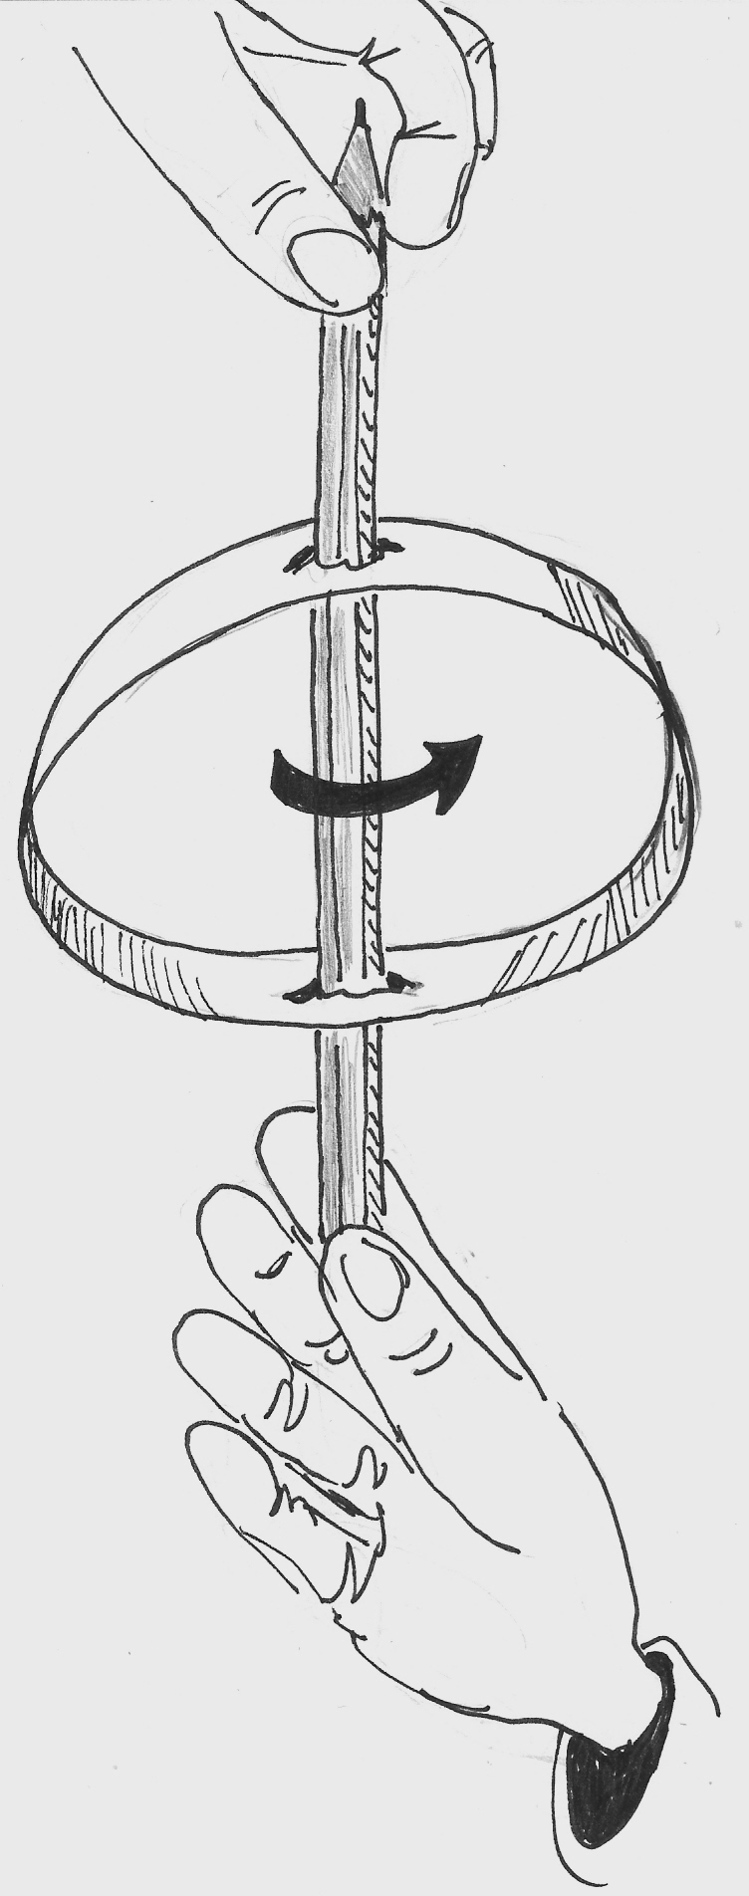
Il est possible de se convaincre que la rotation de la Terre entraîne son aplatissement. Même si cela nous paraît évident aujourd'hui, il n'en a pas été toujours ainsi.

Prenons un ruban de papier et collons le en forme de cylindre. Piquons le sur un crayon, selon un diamètre. Donnons lui la forme oblongue ou circulaire, puis faisons tourner le crayon selon son axe. Le ruban prend une forme aplatie et, par suite des frottements sur le crayon, il garde cette position quand on arrête la rotation. Ainsi, on peut visualiser le phénomène.

La méthode des parallaxes

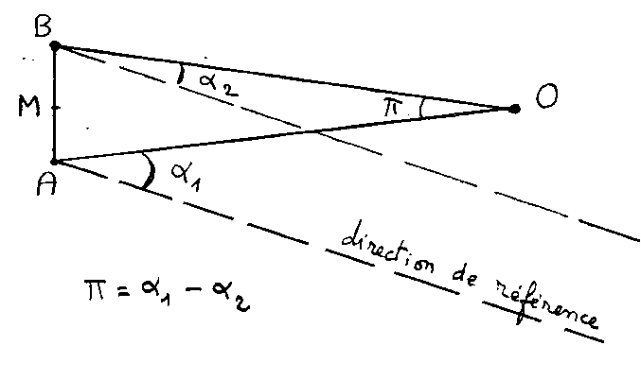
Figure 1: La mesure de l'angle de parallaxe
π = (α₁ − α₂), permet d'obtenir la distance MO.

Tout le monde connaît, sans doute, la méthode de la parallaxe qui permet de mesurer la distance d'un objet lointain. On vise un objet O depuis deux sites distants A et B (cf. Figure 1). On désigne par M le milieu de AB et on suppose que MO est perpendiculaire à AB. On mesure les angles α₁ et α₂ par rapport à une direction de référence donnée par des astres lointains que nous supposerons à l'infini. La différence (α₁ − α₂) est égale à l'angleπ, dit angle de parallaxe. Si on connaît la longueur AB, une simple résolution du triangle isocèle OAB donne la distance OM. Généralement la longueur AB est très inférieure à la longueur OM, de sorte que l'on peut dire que OA≅OB≅OM.
Dans toute cette explication, on a supposé implicitement plusieurs choses: le segment AB est fixe et perpendiculaire aux lignes de visée, on possède une direction de référence fixe dans l'espace.

Récréation
On peut se convaincre facilement de l'effet de la parallaxe en regardant son crayon tenu à bout de bras, avec l'œil droit ou avec l'œil gauche. On voit le crayon se déplacer sur le fond lointain. C'est l'effet de parallaxe. Le même effet affecte la visée avec un appareil photo, car l'axe optique du viseur n'est pas confondu avec celui de l'objectif. Il y aura un décalage entre l'image vue et l'image photographiée. Les appareils photos reflex permettent une visée à travers l'objectif, ce qui supprime l'effet de parallaxe. Les appareils photo numériques permettent aussi une visée reflex en montrant sur un petit écran LCD l'image vue à travers l'objectif.

Mesure pratique d'un objet distant
A titre d'exercice pratique, nous mesurerons la distance d'un objet voisin (clocher par exemple) par la méthode des parallaxes. Pour cela, nous visons le clocher avec un petit théodolite facile à construire (photo ci-dessous). L'idéal est de mesurer l'angle entre le clocher et un point de repère beaucoup plus distant que le clocher. A défaut, il est possible de mesurer l'angle entre le clocher et la ligne de base. On peut faire l'exercice à l'intérieur d'une classe. La difficulté est alors de trouver un objet de référence plus lointain que l'objet à mesurer. On peut également procéder par photographie. Dans ce cas il faut bien connaître les caractéristiques optiques de l'appareil (distance focale et dimension du détecteur au foyer) afin de pouvoir convertir la mesure du déplacement sur le tirage papier et l'angle correspondant.

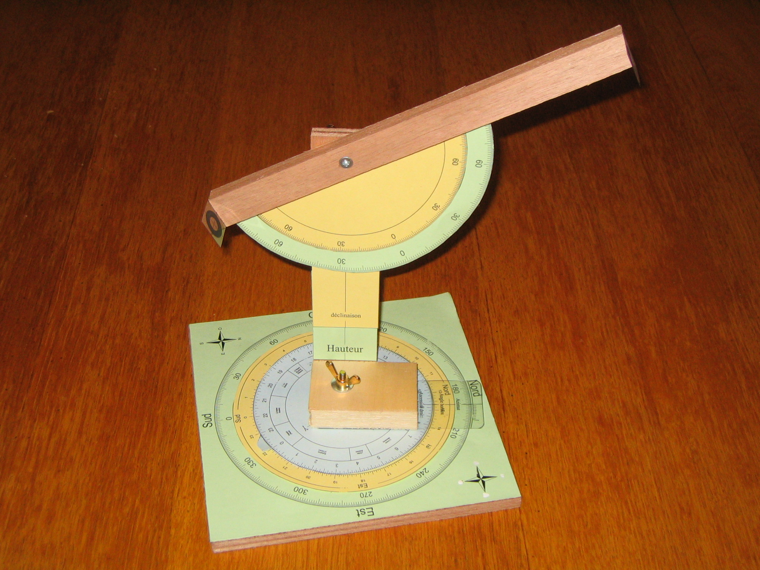
Petit théodolite simple conçu par C. Piguet et Ph. Merlin.

D'autres expériences pratiques sont proposées pour mesurer, en salle, la parallaxe d'une étoile virtuelle en traçant la petite ellipse parallactique. Qu'est-ce donc ? Quand la Terre se déplace sur son orbite, le point duquel on observe décrit une ellipse. La projection sur le plan tangent à la voûte céleste au point visé, est encore une ellipse, éventuellement très aplatie. Ainsi, toutes les étoiles semblent décrire de petites ellipses. Avec une maquette du système Terre Soleil on reproduit ce phénomène. Profitons en pour signaler que l'observation de ce phénomène, longtemps espéré pour mettre en évidence le mouvement de la Terre, est masqué par un autre phénomène, l'aberration de la lumière, qui conduit aussi les étoiles à paraître se déplacer sur des ellipses.

Distance Terre Soleil par la parallaxe horizontale de Mars
Aussi paradoxal que cela puisse paraître, c'est par la mesure de la distance Terre Mars que l'on a pu connaître pour la première fois la distance Terre Soleil avec précision. Ceci n'a rien d'étonnant car les lois de Kepler permettaient de construire un carte du système solaire dont seule manquait l'échelle. La mesure d'une seule distance du système solaire donne l'échelle de tout le système et donc la distance Terre Soleil (que l'on appelle l'unité astronomique).

La parallaxe mesurée depuis la Terre, en prenant pour base le rayon équatorial de la Terre, s'appelle la parallaxe horizontale. En 1672, Cassini, Picard et Richer entreprirent de mesurer la parallaxe horizontale de Mars quand cette planète passait au plus près de la Terre (ce qu'on appelle une "opposition", car Mars se trouve, vu de la Terre, à l'opposé du Soleil). La mesure se fit en observant Mars depuis Paris et depuis Cayenne, simultanément. La mesure fut rapportée à la base formée par le rayon équatorial de la Terre, ce qui donna une parallaxe horizontale de p=24" (soit une distance Terre Mars de 54 746 000 km).

Quelle est la distance Terre Soleil ? On rappelle que la période orbitale de Mars est de 1,88 ans (celle de la Terre est de 1 an, par définition). L'excentricité de l'orbite de Mars est e=0.093, l'excentricité de la Terre est négligeable pour ce calcul.

Corrigé : Appliquons la troisième loi de Kepler, mais sans négliger l'excentricité de l'orbite de Mars :
$$\frac{{\text{ST}}^{3}}{P_{T}^{2}}=\frac{{\text{OM}}^{3}}{P_{M}^{2}}$$
O est le centre de l'ellipse représentant l'orbite de Mars. S est la position du Soleil au foyer de cette ellipse. S est également le centre du cercle représentant la trajectoire de la Terre. P_{T} et P_{M} représentent les périodes de la Terre et de Mars, respectivement. On a :
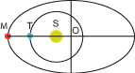
$$\text{OM}=\text{TM}+\text{ST}+\text{OS}$$
et en utilisant la définition de l'excentricité e=OS/OM, on trouve que:
$$\text{OM}=\frac{\text{TM}+\text{ST}}{1−e}$$
En reportant cette relation dans l'équation de Kepler on trouve :
$$\text{TS}=\frac{\text{TM}}{(1−e){\left[P_{M}P_{T}\right]}^{2/3}−1}$$
Avec TM=54746000km on trouve TS=144 000 000 km. C'était la première détermination précise de la distance Terre Soleil. La valeur fut améliorée plus tard en utilisant l'astéroïde Eros.

Refaisons le calcul comme cela fut fait historiquement avec l'astéroïde Eros, dont la période orbitale est de 1,758 ans et l'excentricité de 0.223. Eros passe au minimum à 23 000 000 km de la Terre, ce qui rend la mesure de sa parallaxe deux fois plus précise que la mesure pour Mars. En faisant un calcul similaire au calcul précédent on trouve une distance Terre-Soleil de 150200000 km, très proche de la valeur actuellement admise.

Pour conclure, utilisons la méthode moderne de l'écho radar sur Vénus. L'écho est reçu 276 s après l'émission quand Vénus est en conjonction. La période orbitale de Vénus étant de 0,615 an et son excentricité négligeable, calculez la distance Terre Soleil.

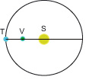
Corrigé : En prenant 300000 km/s pour la vitesse de la lumière, et en réalisant que les 276 s représentent le temps pour un aller et retour (2 fois la distance Terre-Vénus), on trouve qu'au moment de la conjonction, Vénus est à une distance de :
$\text{TV}=\text{300000} \frac{\text{276}}{2}=\text{41400000}$km.
Dans le cas de Vénus on peut négliger l'excentricité. L'application de la troisième loi de Kepler, comme précédemment conduit à l'équation :
$$\text{TS}=\frac{\text{TV}}{1−{\left[P_{V}P_{T}\right]}^{2/3}}$$
L'application numérique conduit à TS= 149 600 000 km. Il est important de remarquer que cette valeur n'est pas directement le demi grand axe de la trajectoire de la Terre (ce qu'on appelle l'unité astronomique). Il faudrait faire un calcul plus précis et prendre en compte l'excentricité de la Terre et de Vénus et du décalage entre les directions des grands axes au moment de la conjonction). Néanmoins, les excentricités étant faibles, cette valeur est très proche de la valeur adoptée aujourd'hui comme unité astronomique (1 U.A.= 149 598 870 km).

Cette distance correspond à une parallaxe horizontale du Soleil de 8,790".
La parallaxe annuelle
Maintenant que nous connaissons la valeur précise de l'unité astronomique, nous pouvons prendre cette unité comme base d'une nouvelle parallaxe, la parallaxe annuelle. En effet, dans sa trajectoire annuelle, la Terre occupe, à six mois d'intervalle, des positions distantes de 2 unités astronomiques. Une même étoile observée à six mois d'intervalle sera vue avec un léger déplacement par rapport aux étoiles plus lointaines.
On définit la parallaxe annuelle comme l'angle p sous lequel on voit le rayon de l'orbite terrestre. Il est facile de calculer que la distance Etoile Soleil est de : ES ≈(150×10⁶ ⁾/p, (p étant exprimé en radian). Si nous exprimons p en seconde d'angle, on trouve que : ES(km) = 3,1×10¹³ /p". Cette distance en kilomètre est celle qui correspond à un angle de parallaxe annuel de 1 seconde d'angle. On lui donne un nom : le parsec. C'est l'unité la plus couramment utilisée par les astronomes. On utilise aussi les multiples : le kilo parsec (kpc), le mégaparsec (Mpc) et même le giga parsec (Gpc). On trouve aisément que 1 pc = 3,26 années de lumière.
C'est en 1800 que pour la première fois un astronome, F. Bessel, parvînt à mesurer la distance de l'étoile 61 Cygni. La parallaxe trouvée était de 0,35", soit une distance d'environ 8,8 10¹³ km. L'étoile la plus proche du Soleil, α Centauri (ou Proxima du Centaure) a une parallaxe annuelle de moins d'une seconde d'angle (0,76" précisément).

C'est avec les mesures obtenues par satellite que l'on est parvenu à mesurer précisément un grand nombre de parallaxes. La précision actuelle est d'environ un millième de seconde d'angle, ce qui correspond à l'angle sous lequel on voit une pièce de un euro placée à 5000 km !
Dans un avenir proche, les astronomes espèrent améliorer encore la précision d'un facteur dix et mesurer la distance des deux ou trois plus proches galaxies. Mais cependant, les distances dans l'univers sont si grandes qu'il est impossible, aujourd'hui, de mesurer les distances des galaxies lointaines par la méthode des parallaxes.

Signalons que la méthode dite des parallaxes séculaires, que l'on peut facilement imaginer (déplacement séculaire du système solaire), est très difficile d'emploi, car on ne sait pas séparer la contribution du déplacement du Soleil et de celle de l'étoile visée, car le Soleil et toutes les étoiles voisines sont entraînées par la rotation galactique.

Les étoiles variables Céphéides
Comment donc mesurer les objets astronomiques plus lointains ? Il faudra faire appel à une méthode originale, la méthode photométrique. De quoi s'agit-il ? L'éclat apparent d'une source varie comme l'inverse du carré de la distance de la source. Cette loi exprime simplement la dilution de l'énergie à travers la surface de la sphère, centrée sur l'objet et de rayon la distance de l'objet à l'observateur. Si nous parvenons à connaître l'énergie totale effectivement rayonnée par l'étoile par unité de temps (ce qu'on appelle la luminosité), la simple mesure de l'énergie reçue par unité de surface et par unité de temps au niveau de la Terre, nous permettra d'avoir la distance. Nous allons voir des exemples concrets de cette méthode.

Rappel de la définition des magnitudes et du module de distance
La magnitude apparente m est définie à partir de l'éclat apparent E, par la relation de Fechner-Pogson : $m=−2\text{.}5\text{log}E+\text{Cons}\text{tan}\text{te}$
Pour mesurer l'éclat intrinsèque d'une étoile on définit la magnitude absolue M, comme la magnitude qu'aurait l'étoile si elle était située à 10 parsecs. Sachant que l'éclat varie comme l'inverse du carré de la distance nous allons établir la relation liant magnitude apparent m, magnitude absolue M et distance d (exprimée en parsec).
On a $E∝\frac{L}{d^{2}}$ (le signe ∝ signifie proportionnel, il est très utilisé en physique). Il vient donc
$m=−2\text{.}5\text{log}\frac{L}{d^{2}}+K$.
K est une valeur constante arbitraire. De même on a pour la magnitude absolue :
$$M=−2\text{.}5\text{log}\frac{L}{\text{100}}+K$$
En retranchant l'une à l'autre ces deux dernières expressions on trouve la relation cherchée :
$μ=m−M=5\text{log}d−5$. Attention dans cette relation d est en parsecs. μ s'appelle le module de distance.

La quantité L caractérise le rayonnement intrinsèque de l'étoile, sa luminosité. Si R est le rayon de l'étoile et T sa température effective de surface on a : $L∝R^{2}T^{4}$(d'après la loi de Stefan).

Dans tous les manuels on présente la relation Période-Luminosité qui est une méthode photométrique. La présentation est toujours très simple. Les principales difficultés sont occultées. Nous allons donc expliquer un peu plus en détail.

L'étude de la pulsation d'une étoile conduit à la relation physique :
$P∝\frac{1}{\sqrt{\bar{ρ}}}$,
où P est la période de pulsation et $\bar{ρ}$ est la masse volumique moyenne de l'étoile. Cette expression est fondamentalement liée au mécanisme (le κ-mécanisme) qui provoque la pulsation. Nous allons tenter de l'expliquer simplement.

Le κ-mécanisme (prononcer "kappa")
Quand les étoiles ont déjà évolué, elles contiennent de l'Hélium dans leurs couches profondes. Elles occupent une région particulière du diagramme Hertzsprung-Russell. Cette région s'appelle la bande d'instabilité, car à ce stade de leur évolution les étoiles sont variables. L'origine de cette instabilité est la suivante : Si, par suite d'une perturbation, l'étoile se contracte (réduction de son diamètre), les couches intermédiaires s'échauffent. Cette augmentation de température devrait faire augmenter la pression et arrêter la contraction. Mais il se passe autre chose, car c'est l'Hélium qui va absorber cette énergie en s'ionisant. La concentration de l'étoile pourra donc se poursuivre tandis que la transparence du milieu se réduit, empêchant l'énergie interne de s'évacuer facilement (le nom du mécanisme vient de la variable κ utilisée par les théoriciens pour désigner la fonction donnant l'absorption en fonction de la longueur d'onde). La force gravitationnelle est progressivement contrebalancée et, finalement, la contraction de l'étoile s'arrête. Mais alors, l'énergie accumulée va se restituer. L'étoile va se dilater, en allant au-delà du rayon d'équilibre. Arrivé à un certain rayon, l'Hélium sera redevenu neutre et le milieu stellaire transparent. La dilatation s'arrêtera et une nouvelle contraction pourra commencer. Ce mécanisme de stockage d'énergie interne, ressemble à celui d'une masse attachée à un ressort.

Quand l'étoile est dilatée au maximum, un élément de matière de la couche externe (rayon R) sera quasiment en mouvement libre autour du centre de l'étoile de masse M. La troisième loi de Kepler-Newton nous dit alors que :

$\frac{R^{3}}{P^{2}}∝M$,

d'où l'on tire que

$$P∝\frac{1}{\sqrt{\frac{M}{R^{3}}}}=\frac{1}{\sqrt{\bar{ρ}}}$$

La relation Période-luminosité-Couleur
On a les relations classiques :
$\bar{ρ}∝\frac{Μ_{o}}{R^{3}}$et$L∝R^{2}T^{4}$,
où R est le rayon de l'étoile, M_{o} la masse totale, L la luminosité totale et T la température. La magnitude absolue M est définie à une constante additive près par la relation :
$$M=−2,5\text{log}L+\text{cste}$$
On a de plus la relation semi empirique entre la masse et la magnitude absolue :
$$M=4,\text{79}−7,8\text{log}Μ_{o}$$
Et la relation entre la température effective et la couleur C=(magnitude en B −magnitude en V) :
$$\text{log}T=3,9−0\text{.}\text{318} C$$
Une démonstration empirique est donnée en encadré dans le cas où une étoile est assimilée à un corps noir.

En combinant toutes ces relations on arrive, après un calcul facile mais fastidieux, à la relation finale :
$$M≈−4\text{log}P+4C+\text{cste}$$
C'est la vraie relation physique qui est une relation Période-Luminosité(magnitude absolue)-Couleur. La valeur précise des coefficients (-4 et 4) dépend du système photométrique utilisé.
D'une manière générale la relation PLC s'écrira :

$$M=A\text{.}\text{log}P+B\text{.}\text{Couleur}+\text{Cste}$$

Encadré : La relation Température effective couleur
Nous allons assimiler les étoiles à des corps noirs parfaits et nous allons calculer la couleur $B−V$pour différentes températures, de 4000 degrés à 10000 degrés. Rappelons tout d'abord que la couleur en astrophysique est définie comme la différence des magnitudes à deux longueurs d'onde différentes. Très souvent les astronomes utilisent la couleur $B−V$, différence entre le "bleu" à la longueur d'onde approximative de 450nm et le "visible" à 550nm.

L'équation du corps noir à la température T est donnée par la relation de Planck. La magnitude à la longueur d'onde effective λ est :
$$m=−2,5\text{log}\left[{\text{10}}^{−9}\frac{8π{\text{hc}}^{2}}{λ^{5}}{\left(\text{exp}(\frac{\text{hc}}{λ\text{kT}})−1\right)}^{−1}\right]$$
avec h=6,6626 10⁻³⁴, k=1,38 10⁻²³, c=2,99792 10⁸, toutes ces quantités étant exprimées dans le système d'unités S.I., de même que les longueurs d'onde exprimées en mètre. En fait, le calcul de la couleur fait disparaître des termes constants. On obtient ainsi le tableau suivant :

Une régression linéaire entre logT et B-V conduit à la relation (bien que la relation ne soit pas linéaire) :
T (K) | logT | B-V
4000 | 3,602 | 0,499
5000 | 3,699 | 0,184
6000 | 3,778 | -0.023
7000 | 3,845 | -0.168
8000 | 3,903 | -0.274
9000 | 3,954 | -0.355
10000 | 4,000 | -0.418

$$\text{log}T=3,\text{79}−0,\text{43}(B−V)$$

Cette relation est assez peu différente de la relation admise : $\text{log}T=3,9−0\text{.}\text{318} (B−V)$,
qui prend en compte le fait que les étoiles ne rayonnent pas comme des corps noirs.

Récréation
Essayons d'appliquer la méthode d'Argelander à la mesure visuelle de la magnitude apparente de la Céphéide type : δ Céphée. On projette des photos (images données en annexe) du champ de δ Céphée. On essaye d'interpoler la magnitude de δ Céphée entre les magnitudes de deux étoiles voisines.

On considère les étoiles ζ et ν Cephei ayant respectivement les magnitudes de 3,62 et 4,46.
Le principe consiste à interpoler visuellement entre ces valeurs car δ Cephei est toujours entre ces limites. Si on pense pouvoir distinguer 5 classes entre ζ et ν, on donne la valeur estimée pour δ en notant à quelle fraction elle se trouve de l'une et de l'autre. Par exemple : ζ2δ3ν.
La magnitude de δ Cephei sera : $m_{δ}=m_{ζ}+2(m_{ν}−m_{ς})/(2+3)$. On peut vérifier son calcul par : $m_{δ}=m_{ν}+3(m_{ς}−m_{ν})/(2+3)$

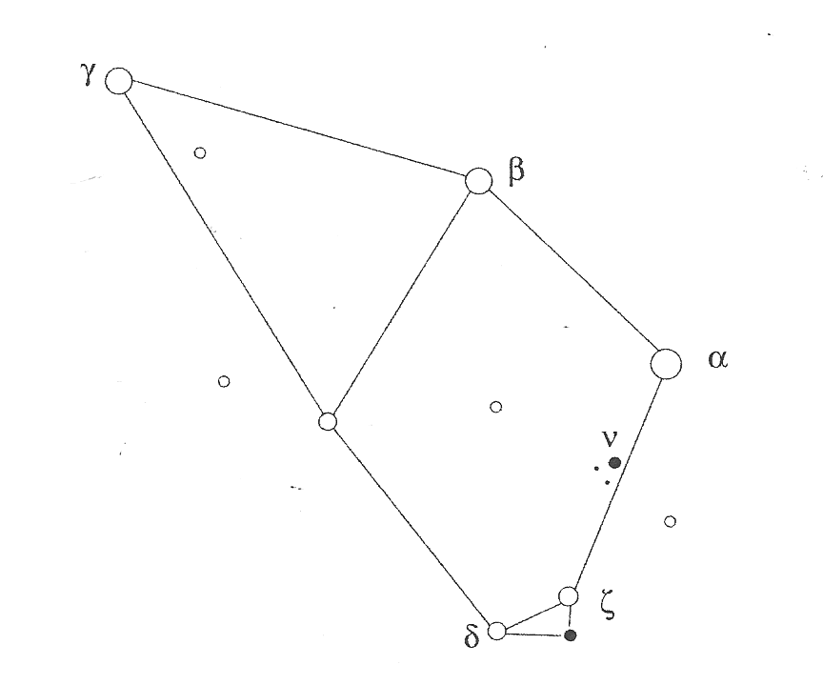

La température d'une Céphéide change au cours d'un cycle
Le diamètre de δ Cephei varie entre 45 et 50 millions de kilomètres en un peu plus de cinq jours. Ceci peut se mesurer par une méthode interférométrique. Or la variation de magnitude apparente varie de 4,4 à 3,7. En écrivant que la luminosité est proportionnelle au carré du rayon et à la puissance quatre de la température, montrez qu'il y a nécessairement une variation de température pendant le cycle de variation.

La démonstration est assez facile, si on se rappelle que
$\text{log} x=\frac{1}{\text{Ln} \text{10}}\text{Ln} x≈0,\text{4343}\text{Ln} x$ et que $Δ\text{Ln} x=\frac{Δx}{x}$

En effet. L'éclat apparent est proportionnel à la température à la puissance quatre et au rayon à la puissance deux. Ce que nous écrivons : $E∝R^{2}T^{4}$. Si nous supposions que la température était constante, la magnitude apparente ne dépendrait que du rayon de l'étoile. Une variation de rayon de 45 à 50 millions de kilomètres représente une variation relative de : ${ΔR}/R=5/{\text{50}}=0,1$, soit une variation $Δ\text{LnR}=0,1$.
La variation de magnitude apparente s'exprime (toujours en supposant T=constante) par :
$Δm=2,5Δ\text{log}E=5 Δ\text{log}R=2,\text{172} Δ\text{Ln} R$. Avec $Δ\text{LnR}=0,1$, on a donc $Δm=0,\text{217}$. Or la variation de magnitude observée est de 0,7 magnitude. Il faut donc nécessairement que la variation de diamètre d'une Céphéide s'accompagne également d'une variation de température, donc de couleur comme nous le verrons un peu plus loin.

Les problèmes de l'extinction
Quand on observe l'éclat apparent d'un astre, nous n'observons pas l'éclat réel car la lumière a été atténuée par l'extinction. L'extinction atmosphérique est généralement corrigée au moment de la mesure (la méthode d'Argelander donne une valeur corrigée de l'extinction atmosphérique). Mais l'extinction galactique n'est pas corrigée, car elle dépend de chaque étoile particulière. Il s'ensuit qu'une partie de la lumière est perdue. Cette extinction varie beaucoup d'une étoile à l'autre car la distribution de la matière absorbante est très inhomogène. Des cartographies de cette extinction ont été faites. De même, quand une étoile est observée dans une galaxie autre que la nôtre, il y a une extinction dans cette galaxie. Cette dernière extinction ne peut pas être cartographiée et elle est difficile à déterminer. Une magnitude corrigée de l'extinction s'écrit :

$$m_{c}=m−a$$

Dans cette expression, a est l'extinction (positive) mesurée en magnitude. La magnitude corrigée est plus faible que la magnitude brute. Selon que la magnitude est mesurée en bleu, en jaune ou en infrarouge, l'extinction n'est pas la même. C'est dire que la couleur intrinsèque, C, d'une étoile change avec l'extinction. On peut dire que les objets absorbés sont plus "rouges", car l'extinction affecte plus le bleu que le rouge. C'est le rougissement interstellaire. L'excès de couleur est directement proportionnel à l'extinction vraie. Ainsi, pour la lumière bleue on a $a_{b}≈4E_{B−V}$, où
E_{B-V} est l'excès de couleur défini par la différence entre la couleur observée et la couleur réelle :

$$E_{B−V}=(B−V)−(B−V)_{c}$$

D'une manière générale : $a_{λ}=R_{λ}E_{B−V}$où $R_{λ}$est une valeur connue pour chaque longueur d'onde (voir le tableau ci-dessous). Pour les Céphéides, quand nous parlions au-dessus de la couleur C, il s'agissait de la couleur intrinsèque, qui pour une étoile donnée n'est pas connue. On peut supposer que pour tout un échantillon de Céphéides la couleur intrinsèque moyenne est constante. Le terme en C rejoint donc la constante additive et on obtient une relation Période Luminosité, La relation Période luminosité, généralement présentée dans les livres. Le problème est que la luminosité et la couleur sont intimement liées par la relation physique. A grande distance, du fait de la sélection en luminosité, on risque d'avoir un échantillon dont la couleur intrinsèque moyenne n'est pas la même que celle de l'échantillon qui a servi à calibrer la relation.
Seule la relation PLC est une vraie relation physique, la relation PL est une relation statistique, très sujette à être affectée par des biais statistiques.

Nom du Filtre | λ_{effective} (nm) | a/a(V) | R=a/E_{B-V}
U (UV) | 337,2 | 1.664 | 5.434
B (Bleu) | 440,4 | 1.321 | 4.315
V (Visible) | 542,8 | 1.015 | 3.315
R (Rouge) | 650,9 | 0.819 | 2.673
I (Infrarouge) | 809,0 | 0.594 | 1.940
J | 1266,0 | 0.276 | 0.902
H | 1673,2 | 0.176 | 0.576
K | 2215,2 | 0.112 | 0.367
L' | 3807,9 | 0.047 | 0.153

Récréation : On peut se distraire en regardant les montagnes enneigées. Les montagnes lointaines apparaissent plus rouges que les montagnes proches, qui elles sont bien blanches. Les montagnes lointaines présentent un excès de couleur (sous-entendu "rouge"). Cet excès de couleur est directement lié à l'absorption de la lumière le long de la ligne de visée, car l'absorption affecte plus les courtes longueurs d'onde (le bleu).

Comment corriger la relation PL de l'extinction totale
En effectuant des mesures dans deux bandes photométriques (V et I par exemple), il est possible de corriger de l'extinction qui affecte les mesures. Nous donnons ci-dessous la méthode pour éventuellement pouvoir l'expliquer aux élèves.
Les modules de distance déduits de V et I s'écrivent :
$$μ=(m_{V}−R_{V}E_{B−V})−(A_{V}\text{log}P+B_{V})$$
$$μ=(m_{I}−R_{I}E_{B−V})−(A_{I}\text{log}P+B_{I})$$
On a donc deux équations avec deux inconnues E_{B-V} et μ.. On peut résoudre en tirant par exemple E_{B-V} de la deuxième équation et en reportant dans la première. On trouve alors :
$μ=\frac{μ_{V}−\frac{R_{V}}{R_{I}}μ_{I}}{1−\frac{R_{V}}{R_{I}}}$

où on a posé $μ_{V}=m_{V}−(A_{V}\text{log}P+B_{V})$et $μ_{I}=m_{I}−(A_{I}\text{log}P+B_{I})$.

Toutes les quantités sont connues ou mesurables. Le problème de l'extinction a été éliminé. Mais attention, on reste toujours avec l'hypothèse forte que la couleur intrinsèque des échantillons considérés est constante, quelle que soit la distance de ces échantillons. Cette hypothèse est potentiellement source de biais statistiques.

Une application simple de la relation PL à faire avec les élèves
Dans cette application simple, nous supposerons que la correction d'extinction a été faite.
Le Tableau 1 donne les valeurs des modules de distances observées par HIPPARCOS pour des Céphéides de notre galaxie. Les périodes P et les magnitudes apparentes m sont connues. On peut donc déduire la relation Période-Luminosité :$M=a\text{log}P+b$
En appliquant cette relation aux Céphéides de M31 (Tableau 2) on trouve leurs magnitudes absolues, et donc la distance de M31 (on fera la moyenne de toutes les déterminations).

TABLEAU 1 : Quelques Céphéides de notre Galaxie. Le module de distance μ a été obtenu par la méthode des parallaxes avec le satellite HIPPARCOS. Les magnitudes apparentes sont corrigées de l'extinction dans notre galaxie.

Nom de la Céphéide | logP (P en jours) | μ | <m>_{c}
BF Oph. | 0,609 | 9,50 | 6,49
VY Car | 1.277 | 11.42 | 6,59
T Mon | 1,432 | 10,58 | 5,46
S Nor | 0,989 | 9,92 | 5,86

L'application d'une régression linéaire entre M=<m>_{c}−μ et logP conduit aux coefficients suivants :
a = −2,60 ; b= −1,45. La relation Période-Luminosité est donc :

$$M=−2,\text{60}\text{log}P−1,\text{45}$$

TABLEAU 2 : Mesure d'une Céphéide de M31=NGC224 (Andromède), obtenue par le "Hubble Space Telescope".
Nom de la Céphéide | logP | <m>_{c}
M31 : FIII-15 | 1,277 | 19,82

L'application de la relation période luminosité à une Céphéide de M31 donne la magnitude absolue moyenne de cette étoile variable : <M>= −4,77 et donc au module de distance de M31 :

μ(M31) = <m>_{c} + 4,77 = 24,59, ce qui correspond à une distance d=0,83 Mpc ou 2,7 millions d'années de lumière.

Application de la relation PLC
Obtention des coefficients de la relation PLC à partir des mesures du "Hubble Space Telescope" (PLC). Nous avons un échantillon de Céphéides (tableau excel joint). Pour chaque galaxie nous donnons une liste de Céphéides avec les périodes (en logarithme décimale : logP) et les magnitudes moyennes apparentes V et I.
La relation PLC, écrite avec V et I observés, peut se mettre sous la forme :

$$I−μ=A\text{log}P+B(V−I)+ρ(a_{g}+a_{h})+\text{cste}$$

ρ est une constante que l'on peut expliciter en fonction de B et des R_{λ}.. (On a : ρ≈−0.1865).Pour chaque galaxie, le module de distance et l'extinction dans notre galaxie étant constante, on comprend qu'il soit possible de trouver les coefficients A et B de la relation PLC. On trouve A=−3,56 et B=2,10.

Démonstration de cette relation
La démonstration est très facile mais un peu fastidieuse. On part de la relation PLC (les indices c signifient que les quantités sont corrigées de l'extinction) :
$M_{I}=A \text{log}P+B (V−I)_{c}+C$, des relations :$I_{c}=I−R_{I}E_{B−V}$ et $V_{c}=V−R_{V}E_{B−V}$, qui expriment la correction d'extinction comme vue au-dessus et de la définition du module de distance (en I) :
$$μ=I_{c}−M_{I}$$
L'extinction totale (en B) $a=(a_{g}+a_{h})$ est faite de l'extinction (inconnue) dans la galaxie hôte (a_{h}) et l'extinction (connue) dans notre Galaxie (a_{g}). On a comme précédemment : $a=R_{B}E_{B−V}$.
On notera que la couleur intrinsèque peut aussi s'écrire :$(V−I)_{c}=V_{c}−I_{c}$
On a tous les ingrédients pour transformer la relation PLC en une relation ne faisant intervenir que les magnitudes mesurées (V et I), les extinctions (a_{g} et a_{h}) et le module de distance μ . Il suffit de faire disparaître $E_{B−V}$ entre les différentes relations. On trouve la relation cherchée :
$$I−μ=A\text{log}P+B(V−I)+ρ(a_{g}+a_{h})+C$$
avec :$ρ=\frac{R_{I}}{R_{B}}−B\frac{R_{V}−R_{I}}{R_{B}}\text{.}$ (Attention cette quantité n'a rien à voir avec le $\bar{ρ}$ qui désignait la densité moyenne d'une Céphéide).

En supposant que le module de distance de M31 (alias NGC224) est celui trouvé au-dessus (μ=24.6), calculer la distance des galaxies de l'amas Virgo : NGC4321, NGC4535, NGC4536. La vitesse de ce groupe étant de 1200 km/s, trouver une estimation de la constante de Hubble.
On donne l'extinction galactique en direction de Virgo : a_{g}=0,11 et en direction de M31: a_{g}=0.46. On supposera que ρ a_{h} est constant en moyenne et on a : ρ≈−0.1865.
Par cette relation on trouve la distance de l'amas Virgo. Comment faire pratiquement ?
La solution est donnée dans le tableau Excel ci-joint (CEPH.xls). Tout d'abord, on calcule pour chacune des Céphéides de M31=NGC224 la quantité :

$$L=I−A\text{log}P−B(V−I)−ρ a_{g}−μ$$

On trouve la valeur moyenne <L>=−2,96. On calcule alors pour chacune des Céphéides de chacune des trois galaxies le module de distance :

$$μ=I−A\text{log}P−B(V−I)−ρ a_{g}−L>$$

On calcule la moyenne des modules de distance <μ> ≈31. La distance de l'amas Virgo est donc de
$$d={\text{10}}^{0\text{.}2(\text{31}−\text{25})}=\text{16}\text{Mpc}$$
La constante de Hubble est donc :
$H=\frac{\text{1200}}{\text{16}}=\text{75}({\text{km}}/s)/{\text{Mpc}}$.
C'est une valeur proche de la valeur admise aujourd'hui.

Les galaxies lointaines
Il existe une relation liant la magnitude absolue d'une galaxie à son énergie cinétique interne. C'est le théorème de mécanique du viriel (2Ec + Ep=0). Pour les galaxies spirales, par exemple, cette énergie se mesure par la vitesse de rotation V_{M}. On a donc une relation (dite relation de Tully-Fisher) de la forme :

$$M=a\text{'log}V_{M}+b'$$

Pour les galaxies elliptiques qui ont peu de rotation, l'énergie cinétique se mesure par l'agitation des étoiles. Pratiquement on mesure cette agitation par l'élargissement des raies spectrales. C'est ce qu'on appelle la dispersion des vitesses logs.
Il existe pour les galaxies elliptiques une relation semblable à la relation de Tully-Fisher, c'est la relation de Faber-Jackson

$$M=alog\text{s+b}$$

Considérons la galaxie elliptique M87=PGC41361 qui est au centre de l'amas Virgo.

Nous pourrions mesurer plusieurs galaxies comme M87 et tracer cette relation, pour faire comme nous l'avions fait pour les Céphéides. Il y a une méthode plus rapide (méthode des sosies) :
Si nous sélectionnons dans une base de données toutes les galaxies qui ont le même logs que M87, nous pourrions écrire :

$μ(M\text{87})=m(M\text{87})−M(M\text{87})$, et pour une galaxie sélectionnée :
$$μ=m−M$$

Puisque les galaxies ont le même logs, elles ont toutes la même magnitude absolue en vertu de la relation de Faber-Jackson. Donc M=M(M87). En retranchant les deux équations ci-dessus, on tire donc :
$μ=μ(M\text{87})+m−m(M\text{87})$.
Le module de distance des galaxies sélectionnées se déduit immédiatement, de celui de M87 (donc de Virgo) et de la différence des magnitudes apparentes. Nous prendrons les magnitudes apparentes corrigées de l'extinction galactique, en bleu (ce qui est appelé btc dans la base de données LEDA).

Connectons nous sur la base de données LEDA. avec un navigateur Internet. On donne l'adresse :
http://leda.univ-lyon1.fr/leda. On clique alors sur l'option "full SQL" pour entrer dans le système de requêtes standard (dit SQL). Des exemples de requête sont donnés.

Faisons la requête suivante :
select
avg(vvir/10^((31.0+btc-9.41-25)/5)) as Ho
where
abs(logs-2.522)<0.01 and v>500 and v<10000

Dans cette sélection nous avons adopté 31.0 pour module de distance de Virgo et 9.41 pour la magnitude apparente corrigée de M87.
Essayez de comprendre le sens de cette sélection, puis appliquez la pour trouver directement la constante de Hubble.

Comment extraire des informations sur une galaxie de nom donné
La syntaxe est un peu spéciale. Pour extraire, par exemple, les paramètres btc et logs pour la galaxie de nom 'M87', il faut taper :

select btc,logs where objname=objname('M87')

Si on connaît le numéro interne pgc, c'est plus simple :

select btc,logs where pgc=41361

Appliquée la requête similaire qui est proposée dans LEDA pour la relation Tully-Fisher, calibrée avec la galaxie M31=PGC2557. Faites varier la vitesse supérieure et observez comment varie la constante de Hubble. Vous pouvez répéter ce même calcul avec une galaxie moins lumineuse que M31, par exemple M33. Vous verrez que la constante de Hubble trouvée est plus grande dès que la vitesse supérieure augmente. Cette variation apparente de la constante de Hubble est la signature caractéristique d'un biais statistique : le biais de Malmquist.

Explication des biais
Le biais qui vient d'être mis en évidence s'appelle le biais de Malmquist. Il provient du fait que à grande distance il y a plus de chance de trouver une galaxie anormalement sur-lumineuse ou anormalement sous-lumineuse pour son énergie cinétique (c'est un simple effet de population) et que de plus, à grande distance nous n'observons que les galaxies de faible magnitude apparente, les autres, étant en dessous de la magnitude limite de l'échantillon. Le résultat est que les galaxies de notre échantillon, à grande distance, sont intrinsèquement plus lumineuses que la moyenne. Si nous leur assignons la luminosité moyenne (celle des galaxies de calibration plus proches), nous les trouvons plus proches qu'elles ne le sont en réalité. La figure ci-dessous illustre l'augmentation statistique de la dispersion des magnitudes absolues (en bleu) et la limite observable (en rouge).
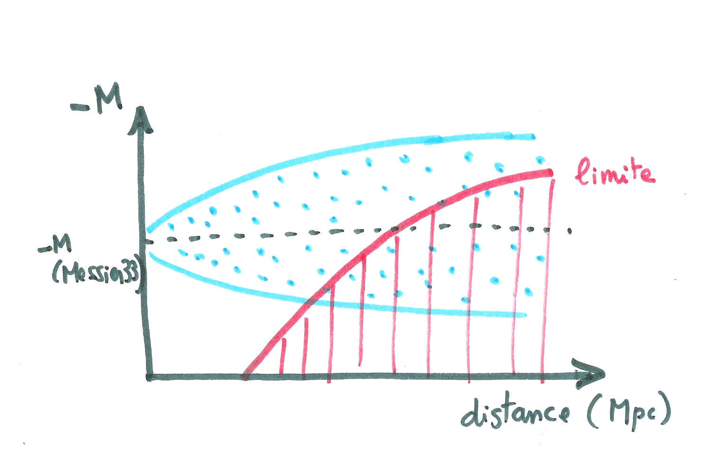

Pour essayer de traiter le biais de Malmquist (ce qui est très difficile), il faut bien connaître la limite de complétude de l'échantillon utilisé. Nous allons voir comment construire cette courbe de complétude. Nous en tirerons une information importante sur le nombre de galaxies dans l'univers.

Courbe de complétude
Avec la base de données LEDA on peut calculer combien de galaxies sont plus brillantes qu'une certaine magnitude limite. La sélection se fait ainsi :

select count(*) where bt < 12 and objtype='G'

bt est la magnitude bleue totale et objtype ="G" permet de ne comptabiliser que les galaxies.

bt limite (mag.) | N Nombre de galaxies
10 | 42
11 | 144
12 | 450
13 | 1384
14 | 4405
15 | 16083
16 | 58967
17 | 222816
18 | 672835
19 | 954806

Démontrez que la relation logN = f(bt limite) est une droite de pente environ 0.6
Construire la courbe avec la sélection effectuée.
Trouver la limite de complétude de la base de données.

Corrigé : Construction de la courbe de complétude d'un échantillon
Nous avons la relation déjà rencontrée :
$$m−M=5\text{log}r+\text{25}$$

Les galaxies de magnitude apparente inférieure à m_{lim} et de magnitude absolue M sont vues jusqu'à une distance de r_{max}, telle que :

$$m_{\text{lim}}−M=5\text{log}r_{\text{max}}+\text{25}$$

Si les galaxies sont distribuées de manière homogène, le nombre de galaxies de magnitude absolue M dans le petit intervalle dM est donné par :
$$N(M) \text{dM}=\frac{4π}{3}r_{\text{max}}^{3} ρ(M) \text{dM}$$
où ρ(M) est la 'densité' moyenne des galaxies de magnitude absolue M.

Le nombre total est donc :
$$N_{T}=\int_{−∞}^{+∞}{N(M) \text{dM}}=\int_{−∞}^{+∞}{\frac{4π}{3}r_{\text{max}}^{3} ρ(M) \text{dM}}$$
Ce qui peut s'écrire en utilisant la relation $m_{\text{lim}}−M=5\text{log}r_{\text{max}}+\text{25}$ :

$$N_{T}=\frac{4π}{3}{\text{10}}^{0\text{.}6m_{\text{lim}}}\int_{−∞}^{+∞}{{\text{10}}^{−0\text{.}6(M−\text{25})}ρ(M) \text{dM}}$$
L'intégrale a une valeur donnée que nous pourrions expliciter si nous connaissions ρ(M). En prenant le logarithme décimal, nous obtenons :

$$\text{log}N_{T}=0,6m_{\text{lim}}+\text{conste}$$

Ainsi, tant que notre échantillon croît comme le cube de la distance, logN_{T} obéit à une relation linéaire en fonction de m, avec une pente 0,6. Si l'hypothèse d'homogénéité n'était pas satisfaite, la pente pourrait être plus faible. Là où la pente cesse d'être constante nous définissons la limite de complétude de notre échantillon.

L'application faite dans le fichier Excel ci-joint montre que la complétude de la base de données LEDA est satisfaite jusqu'à m=18.

Combien y a-t-il de galaxies dans l'univers ?
On comprend que cette question est très difficile. Néanmoins, nous pouvons sur la base de la courbe de complétude vue précédemment faire une estimation de ce nombre, tout en sachant que ce n'est qu'une estimation.

Les plus faibles galaxies ont une magnitude absolue de l'ordre de M=−15. Ces galaxies ne sont peut-être pas apparues au tout début de l'univers. En convertissant les Mpc et km et les secondes en milliard d'années, on trouve que l'âge de l'Univers, exprimé en milliards d'années est d'environ 1000/H, quand H est exprimé en (km/s)/Mpc. Si on adopte H=70 (km/s)/Mpc, on trouve que l'âge de l'Univers est d'environ 14 milliards d'années. Nous supposerons que les premières galaxies sont apparues il y a 10 milliards d'années. La distance correspondante est de 10 milliards d'années de lumière, c'est-à-dire 3 milliards de parsecs, ou 3000 Mpc. La magnitude apparente des plus faibles galaxies (M=−15) est, à cette distance de l'ordre de : $m=M+5\text{log}(\text{3000})+\text{25}=\text{27}\text{.}4$mag. Si nous observons toutes les galaxies plus brillantes que m_{lim}=27.4, la courbe de complétude précédente nous donne le nombre attendu :

$\text{log}N=0\text{.}\text{52}×\text{27}\text{.}4−3,\text{685}=\text{10},\text{78}$ d'où : N=60 milliards de galaxies.

Ce n'est qu'une estimation très incertaine, mais elle a le mérite de nous montrer que l'univers observable est extrêmement riche. Si on se rappelle qu'une galaxie peut contenir quelques centaines de milliard d'étoiles, on se trouve bien minuscule dans cet univers.

